Детский дорожно-транспортный травматизм

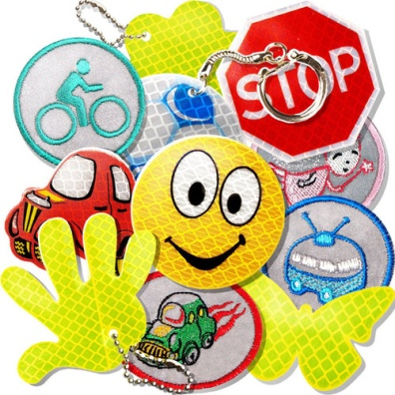

Всё чаще происходят  **ДТП** с участием детей на пешеходных переходах, в темное время суток (утро, вечер), по пути в школу и из школы, во время прогулки. У всех пострадавших в ДТП детей, на одежде **не было светоотражающих элементов**.

           По статистике наезд на пешехода – самый распространенный вид дорожно-транспортного происшествия. В крупных городах доля наездов на пешеходов составляет более половины. Основная доля наездов со смертельным исходом приходиться в темное время суток, когда водитель не в состоянии увидеть вышедших на проезжую часть людей. Способствуют этому обычно неблагоприятные погодные условия – дождь, слякоть, туман, а в зимний период – гололед, снегопад, морозы, и отсутствие какой-либо защиты у пешеходов в виде световозвращающих элементов на верхней одежде. **Световозвращающий элемент** является важным элементом пассивной безопасности пешехода и снижает риск наезда на пешехода в темное время суток **в 6,5 раз.** Водители автомобилей в темное время суток обнаруживают пешехода, имеющего**светоотражатель**, со значительно большего расстояния. При движении с ближним светом фар расстояние обнаружения увеличивается с 25-40 метров до 130-140, а при движении с дальним светом – до 400м.

Использование светооражателей на портфелях и одежде детей – эффективный важный шаг. Присутствие светоотражающих элементов на детской одежде **может значительно снизить детский дорожно-транспортный травматизм**. Такой элемент позволит лучше видеть пешехода в темное время. Светоотражающие элементы можно приобрести или пришить самостоятельно. Их цветовая гамма и дизайн очень разнообразны, данные элементы не испортят внешний вид одежды. Даже летом детям может понадобиться светоотражатель, особенно там, где вечером на проезжей части или во дворовой территории нет освещения.

**Убедительно рекомендуем** родителям приобрести светоотражатели на одежду детям, **особенно учащимся** 1-4 классов.